國家發展委員會 新聞稿
112年10月份景氣概況

發布日期：112年11月27日
發布單位：經濟發展處
受全球景氣及去年同月比較基期因素影響，112年10月景氣對策信號綜合判斷分數為16分，較上月減少1分，燈號轉為藍燈。主要因素為出口由9月的正成長，10月轉為負成長；但考量後續11月及12月出口應轉為正成長，預期11月景氣燈號將再轉為黃藍燈。
10月出口因基期偏高影響，燈號轉為藍燈，但生產、銷售減幅持續收斂；股價指數則因低基期效應轉為紅燈；另就業人數、零售及餐飲業營業額持續成長，顯示勞動與內需市場仍屬穩定。
展望未來，智慧化科技應用持續擴展，以及歐美進入年底採購旺季提升備貨需求，有助帶動外貿表現；投資方面，隨庫存水準漸趨正常，製造業遞延投資可望逐步落實，加上政府引導產業朝低碳化及智慧化轉型，協助產業創新升級，皆可望激勵投資；消費方面，就業情勢維持穩定，加上政府持續優化所得稅制，推動各項減輕負擔措施，以及明年基本工資調升，可望挹注民眾可支配所得，維繫消費動能。整體而言，國內經濟可望逐漸好轉，惟國際通膨及升息效應持續、地緣政治風險因素仍在，須密切關注。
1.景氣對策信號（詳圖1、圖2）
10月分數為16分，較上月減少1分，燈號由黃藍燈轉為藍燈。9項構成項目中，股價指數由黃紅燈轉呈紅燈，分數增加1分，海關出口值由綠燈轉呈藍燈，分數減少2分；其餘7項燈號不變。個別構成項目說明如下：
- 貨幣總計數M1B變動率：由上月2.8%增至3.4%，燈號續呈藍燈。
- 股價指數變動率：由上月15.5%增至25.3%，燈號轉呈紅燈。
- 工業生產指數變動率：由上月下修值-6.7%增至-4.6%，燈號續呈藍燈。
- 非農業部門就業人數變動率：由上月1.56%略增為1.59%，燈號續呈綠燈。
- 海關出口值變動率：由上月6.0%減至-3.5%，燈號由綠燈轉呈藍燈。
- 機械及電機設備進口值變動率：由上月-9.9%減至 -10.4%，燈號續呈藍燈。
- 製造業銷售量指數變動率：由上月上修值-6.3%增至 -2.5%，燈號續呈藍燈。
- 批發、零售及餐飲業營業額變動率：由上月上修值-2.1%減至-3.3%，燈號續呈藍燈。
- 製造業營業氣候測驗點：由上月上修值94.1點減至93.7點，燈號續呈黃藍燈。

2.景氣指標
(1)領先指標
- 領先指標不含趨勢指數為97.64，較上月下降0.71%（詳表1、圖3）。
- 7個構成項目經去除長期趨勢後，僅製造業營業氣候測驗點較上月上升；其餘6項則較上月下滑，分別為：實質半導體設備進口值、建築物開工樓地板面積、工業及服務業受僱員工淨進入率、外銷訂單動向指數、實質貨幣總計數M1B、股價指數。
(2)同時指標
- 同時指標不含趨勢指數為100.76，較上月上升1.28%（詳表2、圖4）。
- 7個構成項目經去除長期趨勢後，全部皆較上月上升，包括：工業生產指數、製造業銷售量指數、實質海關出口值、實質機械及電機設備進口值、電力（企業）總用電量、批發、零售及餐飲業營業額、非農業部門就業人數。
(3)落後指標
- 落後指標不含趨勢指數為96.92，較上月下降1.20%（詳表3、圖5）。
- 5個構成項目經去除長期趨勢後，僅失業率（取倒數）較上月上升；其餘4項較上月下滑，分別為：製造業單位產出勞動成本指數、製造業存貨價值、全體金融機構放款與投資、金融業隔夜拆款利率。
聯 絡 人：經濟發展處邱秋瑩副處長、黃月盈簡任視察
聯絡電話：(02)2316-5423、5638

下次發布日期為 112年12月27日（星期三）下午4時
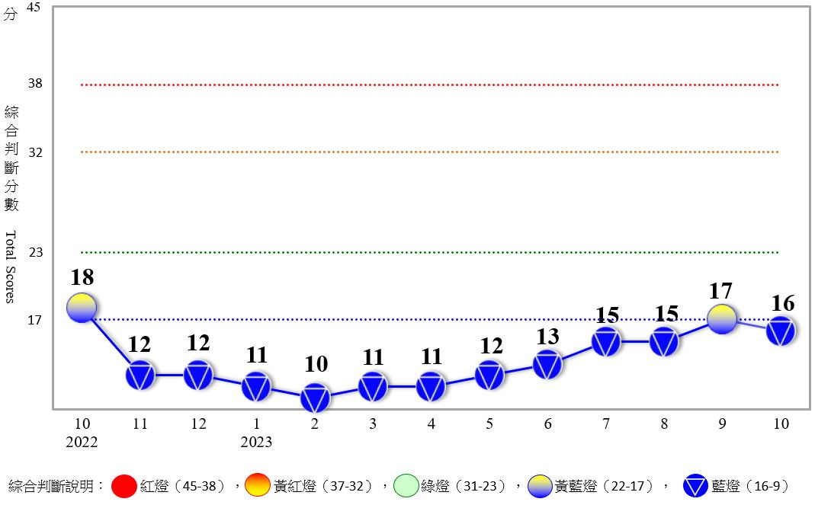
圖1 近1年景氣對策信號走勢圖
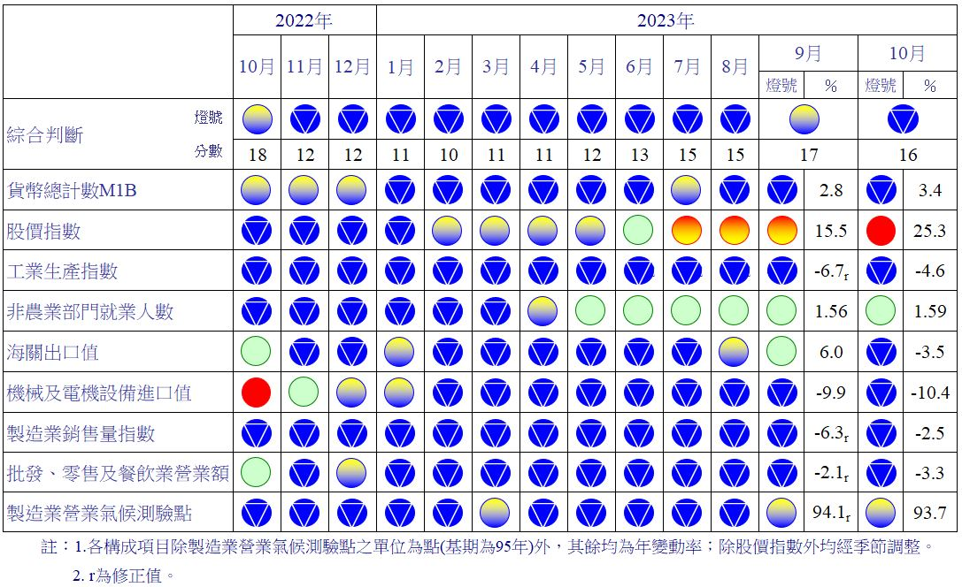
圖2 一年來景氣對策信號
表1 景氣領先指標
指數
項 目 | 112年 (2023)
 | 4月 | 5月 | 6月 | 7月 | 8月 | 9月 | 10月
不含趨勢指數 | 100.87 | 100.55 | 100.14 | 99.66 | 99.05 | 98.34 | 97.64
較上月變動 (%) | -0.16 | -0.32 | -0.40 | -0.48 | -0.62 | -0.71 | -0.71
構成項目¹
外銷訂單動向指數² | 100.59 | 100.56 | 100.52 | 100.48 | 100.42 | 100.34 | 100.25
實質貨幣總計數M1B | 99.23 | 99.16 | 99.11 | 99.06 | 99.01 | 98.94 | 98.88
股價指數 | 99.67 | 99.83 | 99.95 | 100.02 | 100.04 | 100.03 | 100.01
工業及服務業受僱員工淨進入率³ | 100.30 | 100.25 | 100.10 | 99.91 | 99.71 | 99.52 | 99.33
建築物開工樓地板面積⁴ | 100.19 | 100.03 | 99.86 | 99.61 | 99.20 | 98.70 | 98.24
實質半導體設備進口值 | 100.12 | 99.60 | 99.06 | 98.53 | 97.98 | 97.40 | 96.82
製造業營業氣候測驗點 | 99.69 | 99.83 | 99.99 | 100.20 | 100.44 | 100.70 | 100.96
註：1.本表構成項目指數為經季節調整、剔除長期趨勢，並平滑化與標準化後之數值。以下表同。
2.外銷訂單動向指數採用以家數計算之動向指數。
3.淨進入率＝進入率—退出率。
4.建築物開工樓地板面積僅包含住宿類（住宅）、商業類、辦公服務類、工業倉儲類4項統計資料。
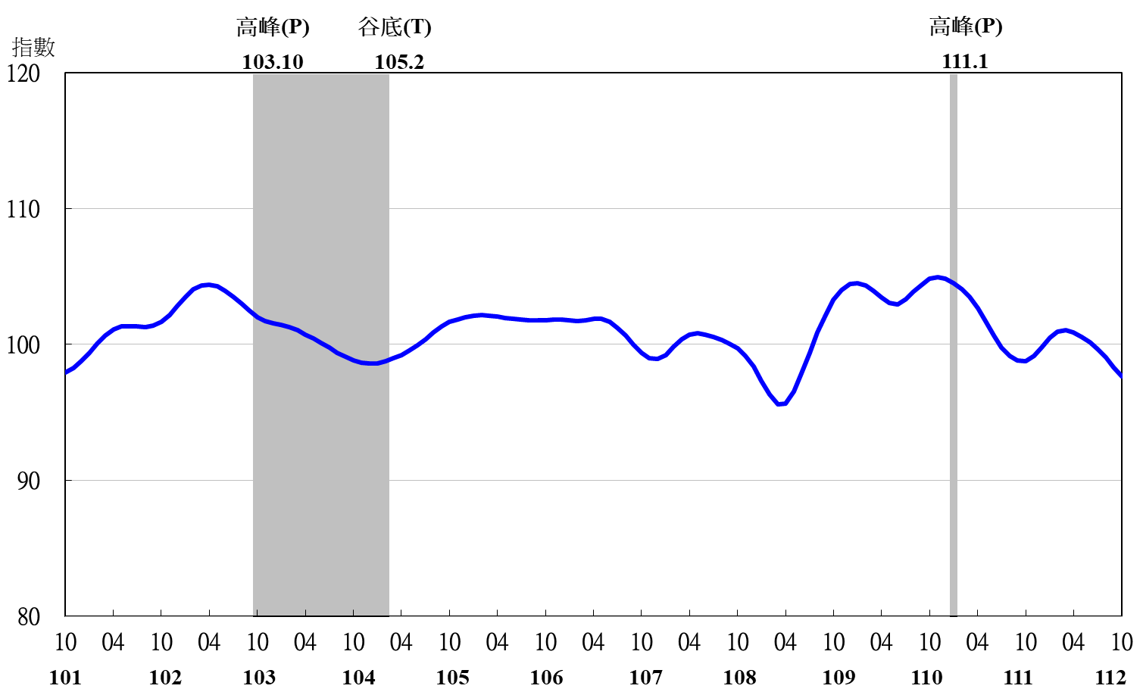
註：陰影區表景氣循環收縮期，以下圖同。
圖3 領先指標不含趨勢指數走勢圖

表2 景氣同時指標
指數
項 目 | 112年 (2023)
 | 4月 | 5月 | 6月 | 7月 | 8月 | 9月 | 10月
不含趨勢指數 | 94.37 | 94.97 | 95.87 | 97.00 | 98.21 | 99.49 | 100.76
較上月變動 (%) | 0.23 | 0.64 | 0.95 | 1.18 | 1.25 | 1.30 | 1.28
構成項目
工業生產指數 | 97.12 | 97.11 | 97.34 | 97.77 | 98.37 | 99.05 | 99.77
電力(企業)總用電量 | 98.29 | 98.55 | 98.89 | 99.25 | 99.57 | 99.87 | 100.14
製造業銷售量指數 | 97.62 | 97.82 | 98.10 | 98.45 | 98.85 | 99.28 | 99.72
批發、零售及餐飲業營業額 | 98.37 | 98.36 | 98.43 | 98.54 | 98.69 | 98.86 | 99.05
非農業部門就業人數 | 100.73 | 101.16 | 101.50 | 101.74 | 101.91 | 102.03 | 102.15
實質海關出口值 | 97.99 | 98.37 | 98.82 | 99.36 | 99.87 | 100.33 | 100.73
實質機械及電機設備進口值 | 98.32 | 98.23 | 98.24 | 98.34 | 98.52 | 98.77 | 99.06

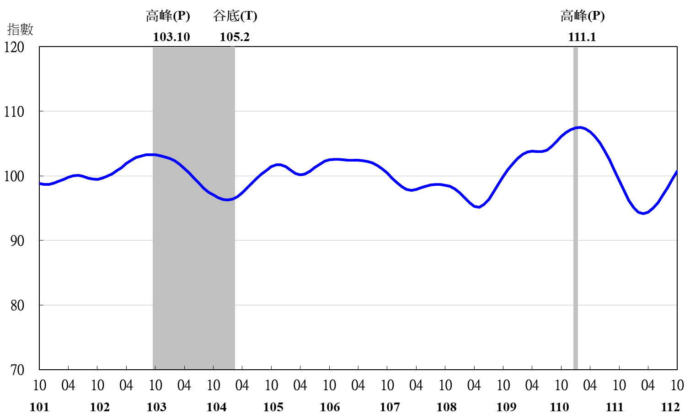
圖4 同時指標不含趨勢指數走勢圖

表3 景氣落後指標
指數
項 目 | 112年 (2023)
 | 4月 | 5月 | 6月 | 7月 | 8月 | 9月 | 10月
不含趨勢指數 | 102.14 | 101.69 | 101.05 | 100.22 | 99.22 | 98.10 | 96.92
較上月變動 (%) | -0.28 | -0.44 | -0.62 | -0.82 | -1.00 | -1.13 | -1.20
構成項目
失業率¹ | 100.20 | 100.27 | 100.34 | 100.39 | 100.41 | 100.42 | 100.43
製造業單位產出勞動成本指數 | 102.66 | 102.61 | 102.38 | 101.91 | 101.24 | 100.43 | 99.56
金融業隔夜拆款利率 | 100.33 | 100.33 | 100.31 | 100.27 | 100.23 | 100.18 | 100.13
全體金融機構放款與投資 | 99.66 | 99.75 | 99.78 | 99.76 | 99.69 | 99.58 | 99.45
製造業存貨價值 | 99.33 | 98.77 | 98.29 | 97.93 | 97.69 | 97.53 | 97.40
註：1.失業率取倒數計算。

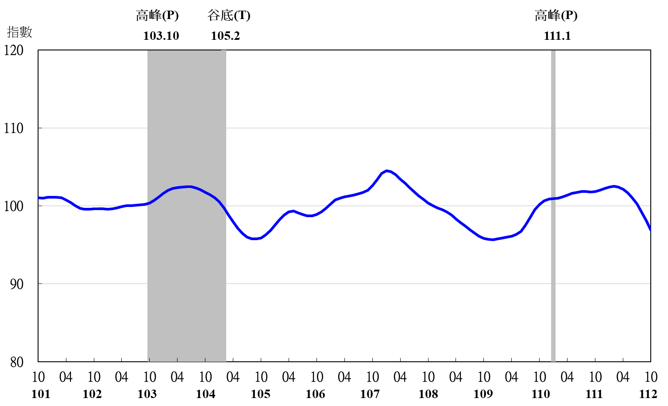
圖5 落後指標不含趨勢指數走勢圖

